APPEL AU « PRINTEMPS DES ALTERNATIVES »

De début mars à fin juin 2022 aux 4 coins des Pyrénées-Orientales
Depuis 2011 le Collectif pour des Alternatives aux Pesticides 66 (CAP66) organise dans les Pyrénées-Orientales des manifestations pour alerter sur les risques sanitaires et environnementaux liés à l’utilisation des pesticides de synthèse, promouvoir les alternatives aux produits chimiques, œuvrer à des partenariats avec tous les acteurs concernés par cette problématique.
Comme depuis 2020, les conditions sanitaires rendent incertaines les réunions en salles (films-débats, conférences), nous adaptons notre action en proposant des visites ateliers en extérieur.
Le programme sera constitué d’initiatives en plein air, en lien avec le jardinage, l’alimentation et la consommation.
Il s’agira de proposer des ateliers de travaux pratiques en liens avec l’écologie, des visites pédagogiques de jardins, des découvertes de la nature environnante, des rencontres avec des producteurs locaux.
CAP66 propose d’organiser avec vous ce « Printemps des Alternatives 2022» Quand et où ?
De début mars à fin juin 2022 aux 4 coins des Pyrénées-Orientales.
En quoi cela intéresse votre association ou votre commune ?
Toutes les associations de jardiniers, de promotions d’alternatives aux pesticides, d’alter-consommation, sont invitées à nous rejoindre en organisant un ou plusieurs événements dans les domaines suivants, dont le but est de partager un savoir, transmettre des solutions :
- pour se nourrir sainement
- pour éliminer les produits toxiques de la maison et faire des économies
- pour cultiver et produire soi-même des fruits et légumes sans pesticides
- pour rencontrer et donner un coup de main à des agriculteurs bio.
- pour mieux connaître et protéger la biodiversité, la terre, l’eau, l’atmosphère…
Comment procéder ?
Ces ateliers ou sorties seront gratuites pour le public.
Le nombre de places étant limité, il paraît important que la participation de chacun soit liée à une préinscription. Chaque association organisatrice d’ateliers gérera les inscriptions.
CAP66 coordonnera l’ensemble des ateliers proposés à travers un agenda global qui pourrait être diffusé par voie de presse mi-mars, par mail et réseaux sociaux, actualisé chaque semaine, durant les 4 mois de l’événement du Printemps des Alternatives.
De son côté chaque association fera connaître son initiative par voie de presse et dans son réseau en la reliant au Printemps des Alternatives.
Comme il est primordial de se fédérer afin de promouvoir les alternatives aux pesticides, pour protéger la nature ainsi que notre santé, nous vous espérons nombreux à nous rejoindre dans cette initiative.

Adressez-nous vite vos propositions

Contactez-nous : alternatives.pesticides66@gmail.com
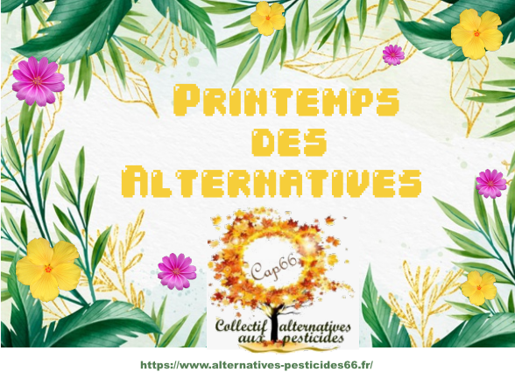
Éric : 06.74.71.52.95
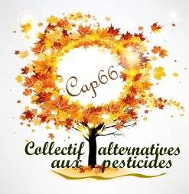
Maryse : 06.26.53.55.73

Gérard : 07.77.75.64.7D

